CRITÈRES DE SÉLECTION DES NAGEURS ET DES ENTRAINEURS
LA 2028 : Vision 20/28 Camp d'entrainement et de compétition : Swimming Queensland Compétition de préparation #1 en grand bassin

Dates de la tournée : 25 septembre – 7 octobre 2024 (dates exactes au Canada)

Dates de la compétition : 5-6 octobre 2024 (dates exactes en Australie)

Lieux : Camp d'entrainement : Sunshine Coast, Australie
Compétition : Brisbane, Australie

Taille de l'équipe : Un maximum de 9 (neuf) nageurs et 3 (trois) entraineurs.

Frais par nageur : 1500 $

Évènement de sélection : Championnats canadiens de natation 2024, 24-30 juillet 2024
Toronto Pan Am Sports Complex, Scarborough, Ontario

Chef d'équipe : Janet Dunn, Entraineure du parcours de paranatation de Natation Canada

ADMISSIBILITÉ DES NAGEURS

Tous les nageurs doivent :
- Détenir un passeport canadien valide jusqu'à ce que 26 mars, 2024 ; et
- Être membre en règle inscrit auprès de Natation Canada ou d'un club affilié à Natation Canada.
- Participer aux Championnats canadiens de natation 2024.
- Avoir une classe sportive nationale de niveau 3 ou WPS valide.

Les nageurs sont inadmissibles à la : Swimming Queensland Compétition de préparation #1 en grand bassin si :
- Avoir été nommé au sein de l'équipe nationale séniore, y compris aux Jeux paralympiques ou aux Championnats du monde, avant les Championnats canadiens de natation de 2024 ; ou
- Ils ont déjà reçu un brevet sénior de Sport Canada (financement du PAA).

Les temps réalisés aux championnats de natation sont les seuls temps pouvant être pris en considération aux fins de la sélection. Les performances réalisées lors des finales et des préliminaires (séries) seront prises en compte pour le classement. Les temps des nageurs qui participent à une finale prévalent sur leurs temps préliminaires. Les performances en préliminaires et finales sont les seules admissibles. Les temps de passage officiels, les relais et les épreuves contre la montre ne sont pas admissibles à la sélection.

Tous les temps de qualification sont indiqués à l'annexe A. À la fin des Championnats canadiens de natation, les performances des nageurs admissibles seront classées en fonction des priorités suivantes :

PRIORITÉS DE SÉLECTION :
PRIORITÉ | CRITÈRES
Priorité 1 – Équipes juniors  Maximum de 3 nageurs | Les nageurs qui ont déjà été nommés aux équipes de Natation Canada, y compris aux Jeux du Commonwealth, aux Championnats parapanpacifiques et aux Jeux parapanaméricains, et qui n'ont pas été nommés aux équipes séniors, y compris aux Championnats du monde et aux Jeux paralympiques, sont admissibles à la sélection en vertu de la priorité 1 seulement.  Les nageurs de la priorité 1 seront classés sur la base de leur meilleure performance individuelle :  - Les performances aux Championnats canadiens de natation 2024 sont les seules à être prises en compte pour la sélection.  - Lorsqu'un nageur se qualifie pour une finale, sa performance en finale a la priorité sur sa performance en préliminaire.  - Seules les performances qui répondent à la norme de qualification minimale (NQM) des Jeux paralympiques de Paris 2024 peuvent être sélectionnées en priorité 1.  - Les performances admissibles à l'évènement de sélection seront classées en fonction du classement mondial ajusté, 3 par pays à l'exclusion des Canadiens pour la période du 1er janvier 2024 au 30 juin 2024.
Priorité 2 – Talents émergents | Les performances admissibles à l'évènement de sélection seront classées en fonction du classement mondial ajusté, 3 par pays à l'exclusion des Canadiens pour la période du 1er janvier 2024 au 30 juin 2024.  Les nageurs de la priorité 2 seront classés en fonction de leur meilleure performance individuelle.  - Les performances aux Championnats canadiens de natation 2024 sont les seules prises en compte pour la sélection.  - Seules les performances qui satisfont a) à la norme de qualification minimale (NQM) de l'Omnium canadien ou b) aux normes de qualification de la compétition figurant à l'annexe A, sont admissibles à la sélection en priorité 2. Lorsqu'une épreuve n'a pas de norme de qualification pour l'Omnium canadien, cette épreuve n'est pas admissible à la sélection.
Priorité 3 – Discrétionnaire | Si la taille maximale de l'équipe n'est pas atteinte après les priorités 1 et 2, des membres additionnels peuvent être ajoutés à la seule discrétion du chef d'équipe. Les nageurs sélectionnés dans le cadre des Priorités 1 et 2 ne seront pas supplantés par la Priorité 3. Les nageurs sélectionnés dans le cadre de la Priorité 3 doivent également satisfaire à toutes les exigences énoncées dans la section Admissibilité des nageurs du présent document.

SÉLECTION DES ENTRAINEURS
Le chef d'équipe a le pouvoir et l'entière discrétion de nommer jusqu'à trois (3) entraineurs : deux (2) entraineurs d'équipe et un (1) entraineur mentoré.

Pour être admissibles à la sélection, les entraineurs doivent satisfaire aux critères suivants :
- Être résident du Canada et dûment employé par un organisme affilié de Natation Canada pendant 90 jours avant la première journée de la compétition de sélection ;
- Être (et demeurer) un entraineur inscrit et un membre en règle de l'Association canadienne des entraineurs de natation (ACEN) et de Natation Canada à compter du 1er juin 2024 et jusqu'à la fin de la compétition Swimming Queensland Compétition de préparation #1 en grand bassin 2024.
- Avoir la certification d'entraineur groupes d'âge du PNCE ou en cours de certification ; et
- Avoir complété le module d'apprentissage en ligne de Natation Canada Introduction à la paranatation.
- Si aucune vérification des dossiers de la police ou aucune vérification des antécédents en vue d’un travail auprès de personnes vulnérables (VAPV) n’est fournie au dossier de Natation Canada, fournir une vérification accrue des renseignements de la police (E-PIC) conformément à la Politique d’enquête de sécurité de Natation Canada en vigueur en septembre 2021 ;
- Détenir un passeport canadien valide en date du 31 juillet 2024 et n’expirant pas avant le 26 mars 2025.
- Respecter l'Accord du Programme canadien antidopage (PCA) et le Code de l'Agence mondiale antidopage (AMA) et n'avoir jamais commis d'infraction à l'Accord du PCA ou au Code de l'AMA ;
- Signez le consentement Sport sans abus ;
- Avoir suivi et réussi les modules de formation suivants au plus tard le 31 aout 2024 :
- L’ABC du sport sain du CCES ; et
- Rôle du personnel de soutien aux athlètes du CCES ; et
- Respect et sport pour leaders d’activité ou formation sur la sécurité dans le sport de l’ACE ;

Annexe A :
Temps de qualification Swimming Queensland Compétition de préparation #1 en grand bassin
- Multiclasses : 11-14 ans
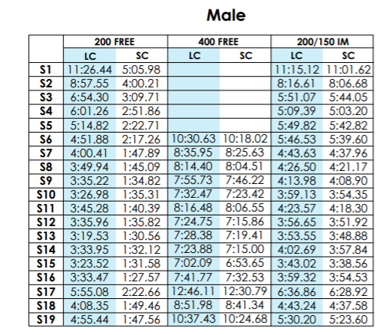
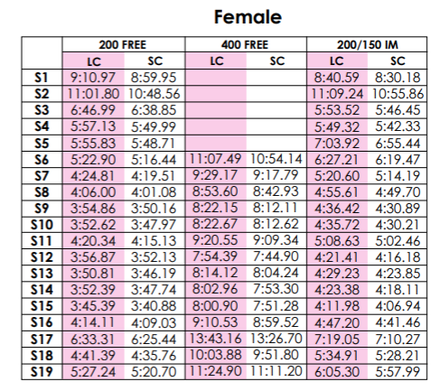
II. multiclasses : 15-18 ans
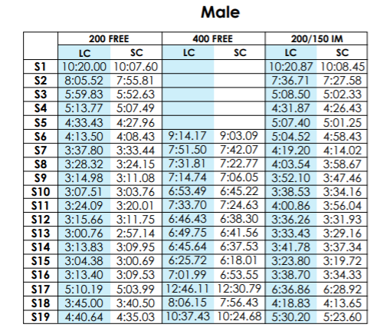
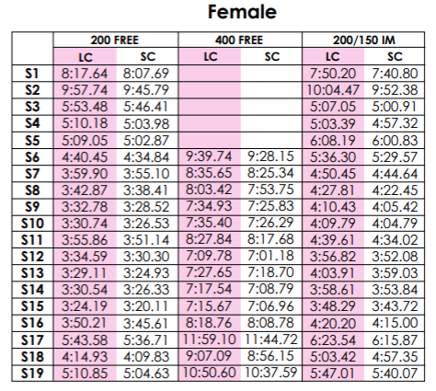

- Multiclasses : 19 ans et plus
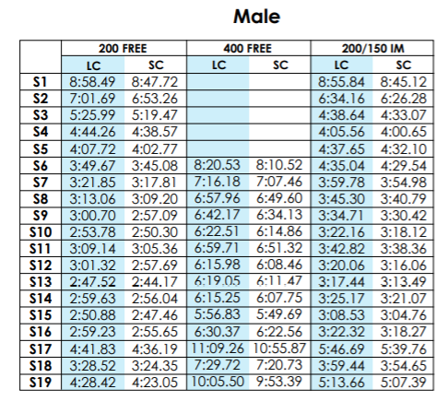
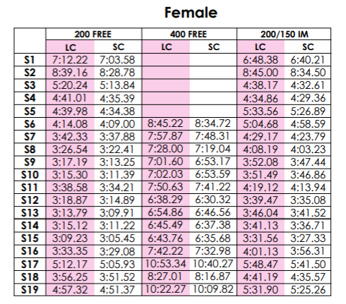

ANNEXE B
Programmes des épreuves
Samedi 5 octobre – Première session
Épreuve | Âge | Genre | Distance | Style
3 | multiclassse | Hommes | 50 m | libre
4 | multiclassse | Femmes | 50 m | libre
9 | multiclassse | Hommes | 100 m | brasse
10 | multiclassse | Femmes | 100 m | brasse
*11 | 12 ans et plus | Hommes | 400 m | libre
*12 | 12 ans et plus | Femmes | 400 m | libre
15 | multiclassse | Hommes | 100 m | dos
16 | multiclassse | Femmes | 100 m | dos
* Les paranageurs peuvent participer au 400 m libre s'ils ont réalisé le temps de qualification multiclasses.

Samedi 5 octobre – Deuxième session
Épreuve | Âge | Genre | Distance | Style
19 | multiclassse | Hommes | 50 m | brasse
20 | multiclassse | Femmes | 50 m | brasse
25 | multiclassse | Hommes | 100 m | libre
26 | multiclassse | Femmes | 100 m | libre
Dimanche 6 octobre – Troisième session
Épreuve | Âge | Genre | Distance | Style
*29 | 12 ans et plus | Hommes | 200 m | QNI
*30 | 12 ans et plus | Femmes | 200 m | QNI
33 | multiclassse | Hommes | 50 m | dos
34 | multiclassse | Femmes | 50 m | dos
39 | multiclassse | Hommes | 100 m | papillon
40 | multiclassse | Femmes | 100 m | papillon
* Les paranageurs peuvent participer au 200 m QNI s'ils ont atteint le temps de qualification multiclasses.
Dimanche 6 octobre – Quatrième session
Épreuve | Âge | Genre | Distance | Style
*41 | 12 ans et plus | Hommes | 200 m | libre
*42 | 12 ans et plus | Femmes | 200 m | libre
45 | multiclassse | Hommes | 50 m | papillon
46 | multiclassse | Femmes | 50 m | papillon
* Les paranageurs peuvent participer au 200 m libre s'ils ont réalisé le temps de qualification multiclasses.

